1、“机器损失险”与上面的“财产基本险”对齐。
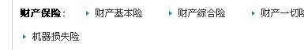

2、下面那行红字和表格对齐。
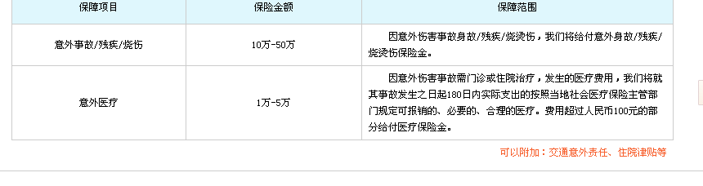

3、“车险+人身意外”后面加上“车险+随车行李险”

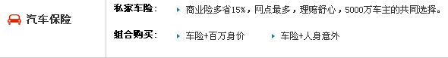

4、“家财险购买”下面加上“随车行李险”
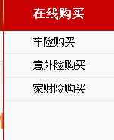
与首页的“车险+随车行李险”相链接。

5、产品导航【车险理赔服务】里理赔流程，将“双方事故理赔流程”放在“伤人案件理赔流程”上面
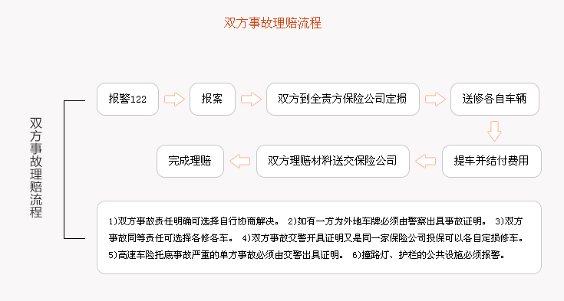

6、这两块背景颜色加重。

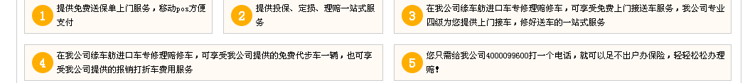

7、【汽车保险】这个位置（如图）的内容更换一下内容如下：
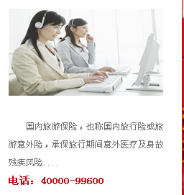
选择金诚华夏投保车险，您就选择了省心、安心、放心。
投保、定损、修车、理赔一站式服务，更有免费上门接送车、免费代步车、24小时救援等
增值服务。
全国服务电话：4000099600

8、同上【企业保险】那个位置内容改成：
转嫁企业风险，助力企业发展。
企业固定资产、流动资产、存货、机器设备、在建工程，员工安全均可投保。
全国服务电话：4000099600
9、同上【意外险】那个位置内容改成：
每天5毛钱，工作，生活、旅游、 出行、365天的全方位意外保障，
全国服务电话：4000099600
10、同上【家庭财产险】那个位置内容改成：
保障您居住的房屋及室内财产，无论是台风、暴雨、雷击等自然风险，还是火灾、爆炸、盗抢等风险都可保障 。为您的家庭幸福生活保驾护航。
全国服务电话：4000099600
11、同上【货物运输险】那个位置内容改成：
不论是国内、国外、还是火车、汽车、飞机、轮船均可承保，生产型企业和物流行业的发展守护神。
全国服务电话：4000099600
12、后台公司的优惠活动加上序列号，能够实现自控排序功能。
13、微博做一下链接
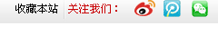
网址：http://weibo.com/p/1006065051913927/home?from=page_100606&mod=TAB#place

